Несколько строк о Музее.
Приказом по школе № 51 от 25.12.1976 года в школе начал свою работу музей-комната Боевой Славы, посвящённая боевому пути 92-й Краковской краснознамённой стрелковой дивизии. Возглавила музей руководитель школьного штаба "Поиск" Гончарова Надежда Константиновна, учитель истории и обществознания. Со своими ребятами она вела переписку с ветеранами, ездила по местам сражений дивизии (ценнейшие экспонаты привезла для музея), организовывала встречи.
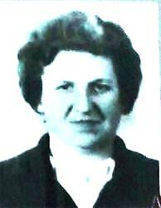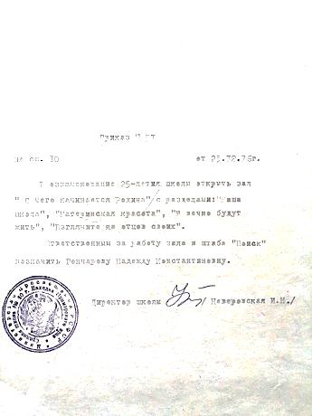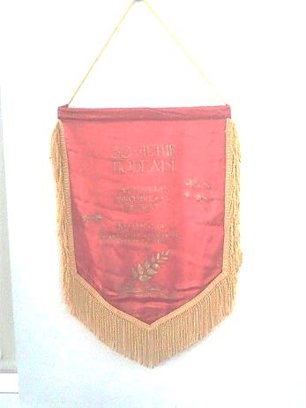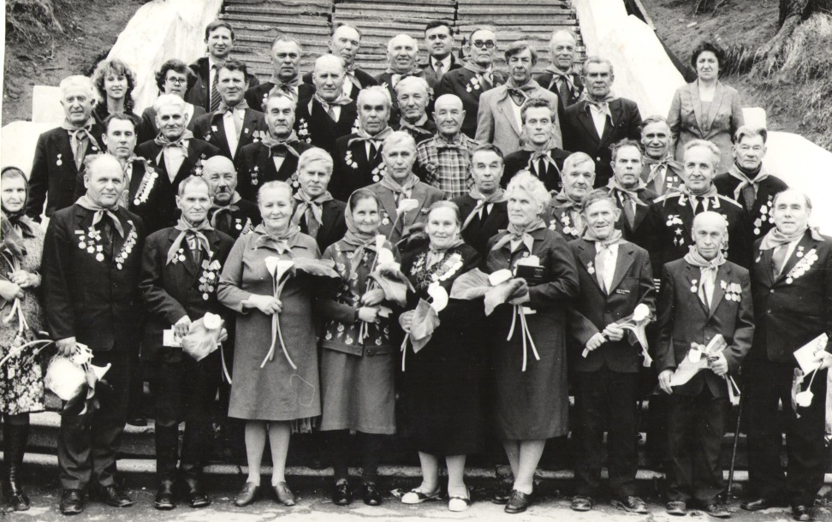
Её работу продолжила Чиченкова Александра Ивановна, учитель истории и обществознания. Александра Ивановна ещё ребёнком пережила все ужасы войны.
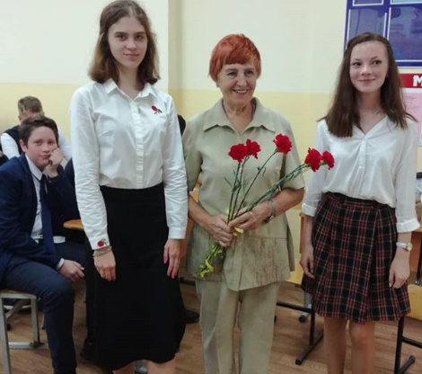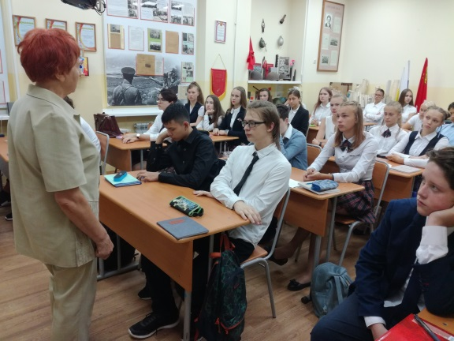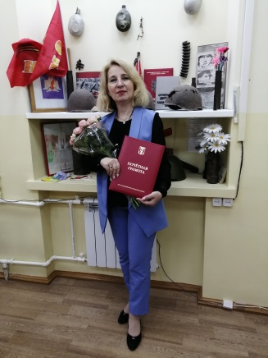
Сейчас в стенах музея проводятся Уроки Мужества, встречи с интересными людьми.
Работой музея в настоящее время руководит Тыщенко Татьяна Юрьевна, учитель истории и обществознания.

Видео-материалы (ссылки) музея Боевой Славы 92-о1 стрелковой дивизии.

1) "ЖЕРТВУЯ СОБОЙ" #видео70ВОВ#ПКОРСМ

https://www.youtube.com/watch?v=cwz9me8fmy8&t=8s

2) СШ-10. Стихи военных лет. Алексеев В.Л.

https://www.youtube.com/watch?v=MOpAtFWRJgE

3) Стихи военных лет. #ЧитаемСтихиОвойне #ГолосПамяти #75лет
https://www.youtube.com/watch?v=G8fQ_Dl8MpM&t=4s
4)Бессмертный полк МБОУ "СОШ № 10" НГО #75летПобеды #Память #БессмертныйПолк
https://www.youtube.com/watch?v=Y8zch1XiNY0

Фото-материалы (ссылки) в Instagram/
1) Итоговая презентация команды "Десятый батальон".
https://www.instagram.com/p/CA-N4tnA2ZH/
Это итоговый ролик нашего участия во Всероссийском Сетевом познавательно-педагогической проекте-конкурсе "Свет вечного огня", посвящённого 75-летию Великой Победы в Великой Отечественной войне.
2) В преддверии празднования 75-летия Великой Победы во 2-а классе прошёл музейный Урок Мужества.
https://www.instagram.com/p/B2-WhKcgdXM/
3) 2 сентября - особая дата в истории, дата окончания Второй мировой войны (1939-1945).
Для первоклассников провели урок Мужества в комнате Боевой славы, по окончании ребята нарисовали (писать они только учатся) письмо ветерану и научились складывать письмо-треугольник.
https://www.instagram.com/p/B2q2a1QgC1f/
4) Урок Мужества, посвященный 74-годовщине со дня окончании Второй мировой войны прошёл в 9-Аи 9-Б классах. О трудных военных годах, которые выпали на её детство рассказала ребятам Александра Ивановна Чиченкова, ветеран педагогического труда (дети войны).
Указом президента России 3 сентября был объявлен днём солидарности в борьбе с терроризмом. В этот день мы вспоминаем об ужасной трагедии, которая произошла праздничной линейке в 2004 году в г. Беслане (Северная Осетия). Минутой молчания девятиклассники и учителя почтили память погибших в той страшной трагедии/
https://www.instagram.com/p/B19KX9rg_iD/

